## 画面項目設定

|  |  |  |  |  |  |
| --- | --- | --- | --- | --- | --- |
| 機能 | 般 | シ | 設 | 経 | W |
| (1)画面項目設定の変更 | × | ○ | ○ | × | × |

(1)画面項目設定の変更

各種伝票の画面項目の名称変更や、表示可否、必須可否を変更することができます。

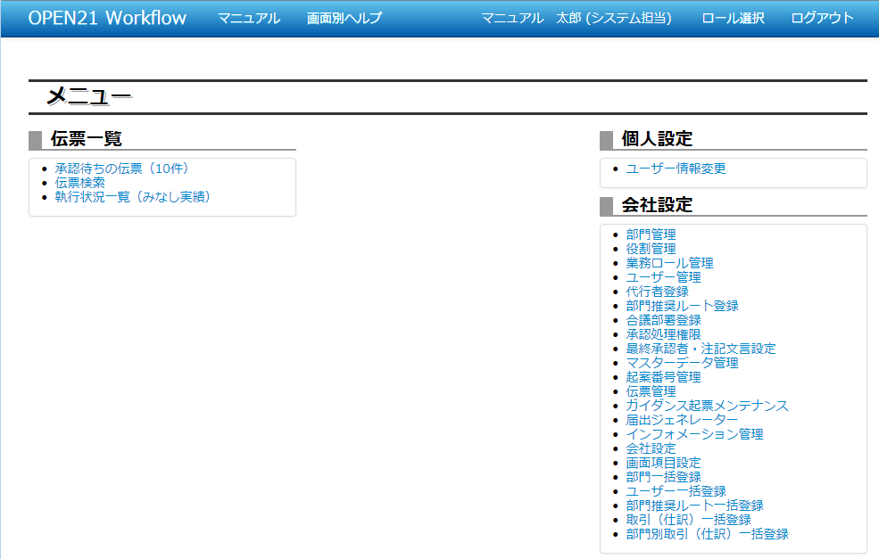

①メニュー画面で「画面項目設定」リンクをクリックしてください。

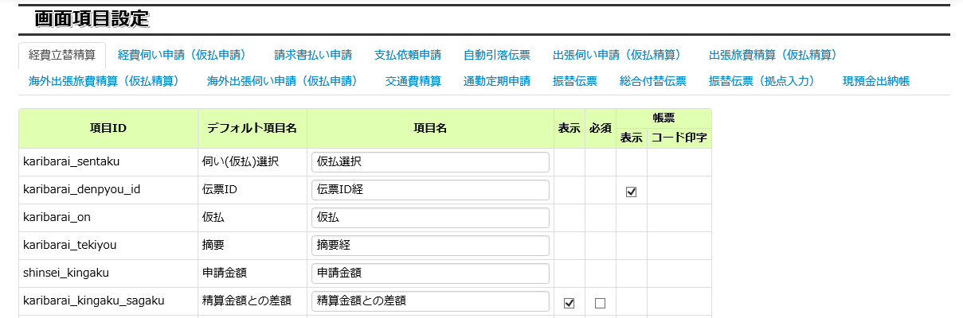

...省略...

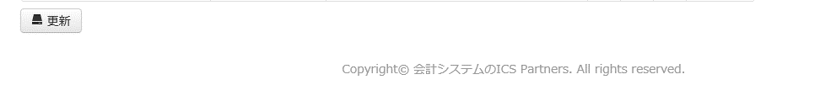

②各種設定を変更してください。

③更新ボタンを押してください。変更内容が反映されます。